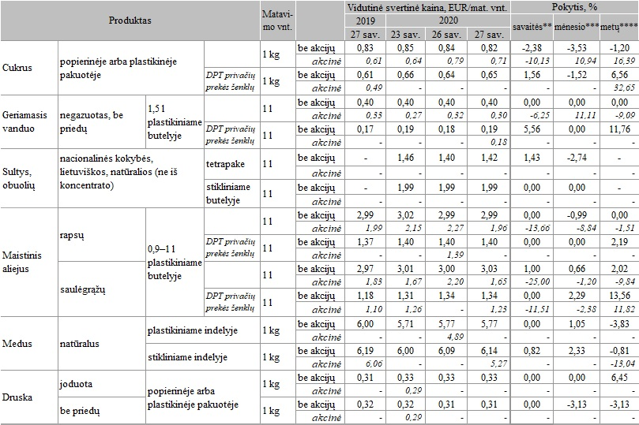

**\* kainos registruojamos Vilniaus, Kauno, Klaipėdos, Panevėžio, Šiaulių, Alytaus ir Marijampolės miestų „Maxima“, „Iki“, „Rimi“, „Norfa“ ir „Lidl“ prekybos tinklų parduotuvėse  
** lyginant 2020 m. 27 savaitę su 26 savaite  
*** lyginant 2020 m. 27 savaitę su 23 savaite  
**** lyginant 2020 m. 27 savaitę su 2019 m. 27 savaite**

**Šaltinis: ŽŪIKVC (LŽŪMPRIS)  
Naudojant ŽŪIKVC (LŽŪMPRIS) duomenis, būtina nurodyti informacijos šaltinį**